💻 Línea del tiempo: Historia de la programación 💻

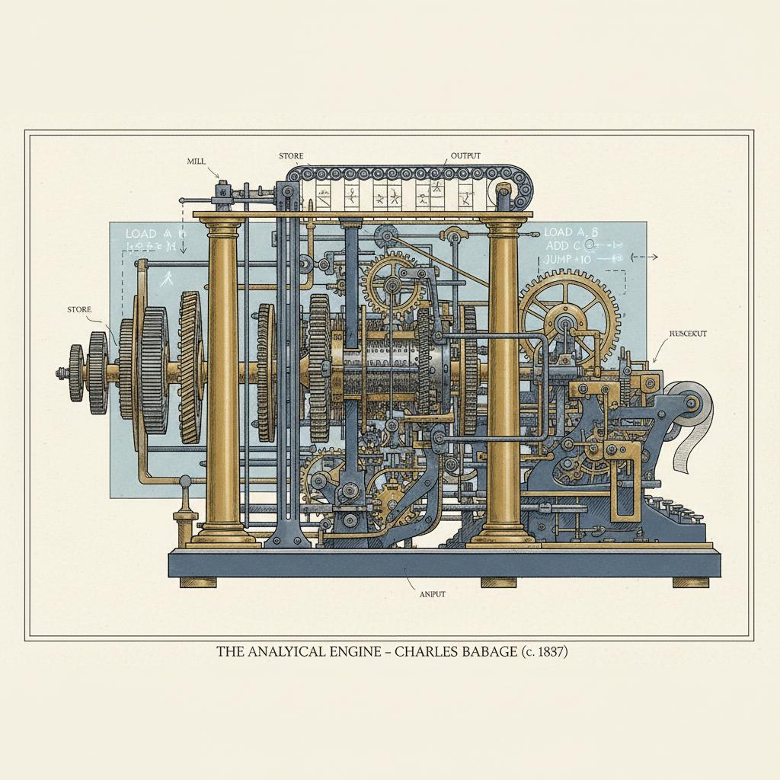
1. 1837 — Máquina Analítica
- Creador: Charles Babbage.
- Logotipo o imagen: Dibujo de la Máquina Analítica.
- Característica: Fue el diseño de una máquina mecánica programable, considerada precursora de los ordenadores modernos.

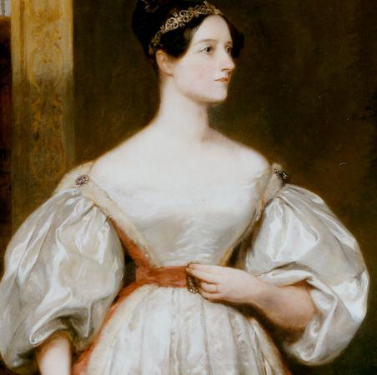
2. 1843 — Primer algoritmo
- Creadora: Ada Lovelace.
- Logotipo o imagen: Retrato de Ada Lovelace.
- Característica: Escribió un algoritmo para calcular números de Bernoulli con la Máquina Analítica. Es considerada la primera programadora de la historia.

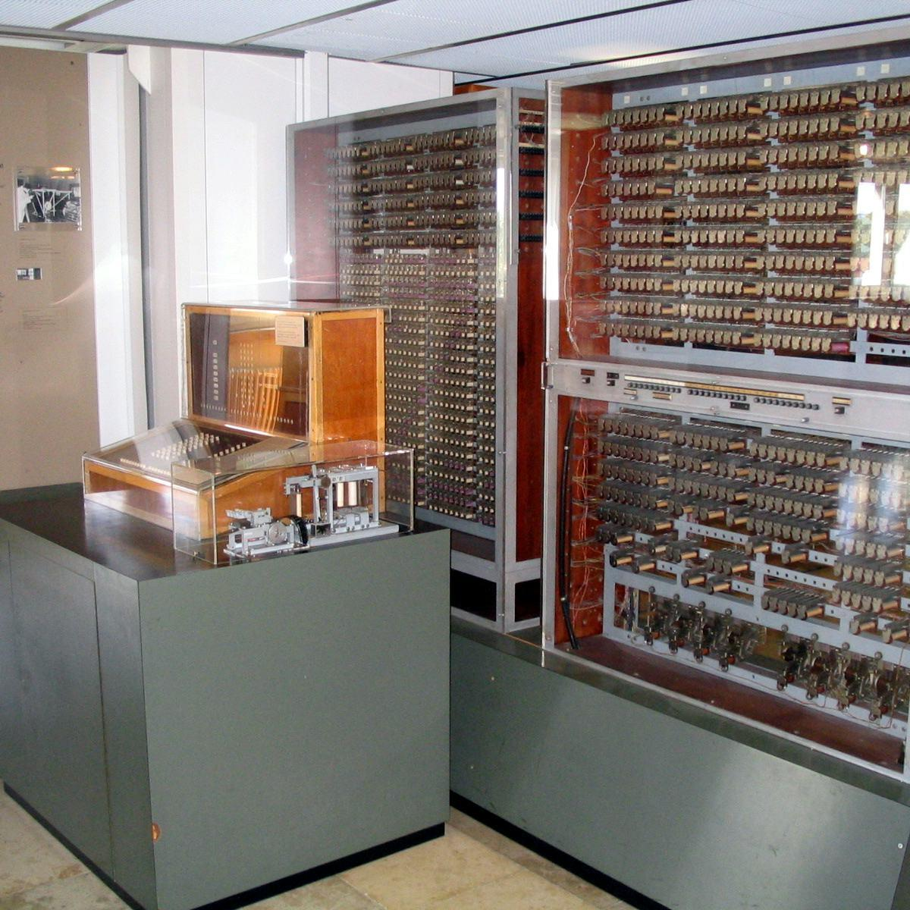
3. 1941 — Z3
- Creador: Konrad Zuse.
- Logotipo o imagen: Fotografía del ordenador Z3.
- Característica: Fue una de las primeras máquinas automáticas programables y funcionaba mediante relés electromecánicos.

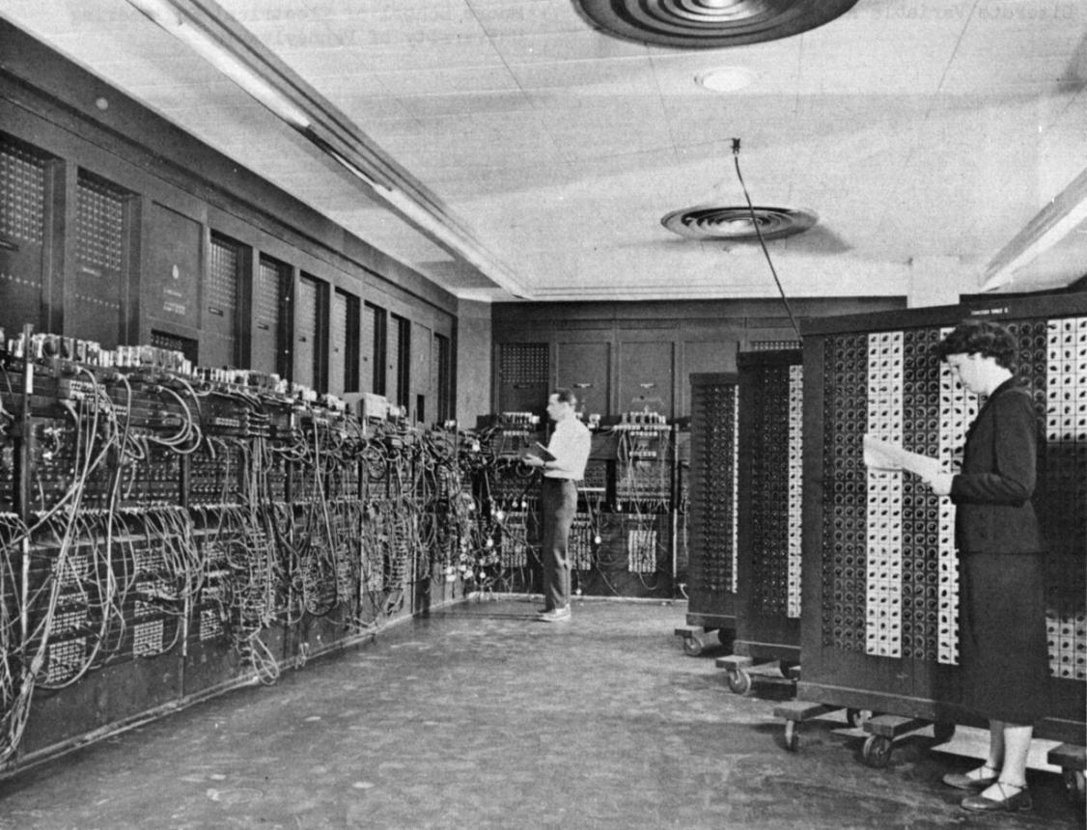
4. 1945–1946 — ENIAC
- Creadores: J. Presper Eckert y John Mauchly.
- Logotipo o imagen: Fotografía del ENIAC.
- Característica: Fue uno de los primeros ordenadores electrónicos de propósito general. Para programarlo era necesario configurar conexiones e interruptores.

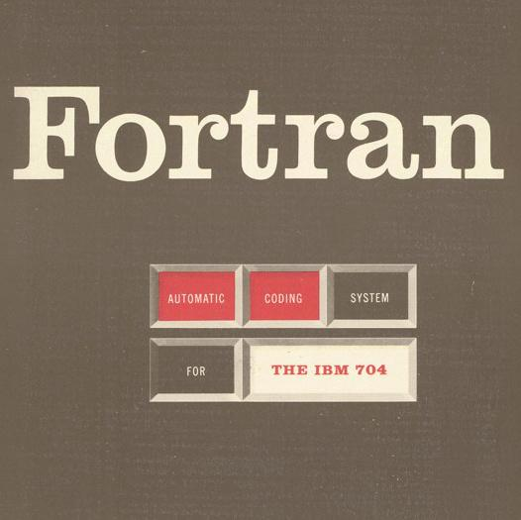
5. 1957 — FORTRAN
- Creador principal: John Backus y su equipo de IBM.
- Logotipo o imagen: Logotipo de FORTRAN o IBM.
- Característica: Fue uno de los primeros lenguajes de programación de alto nivel y se utilizó principalmente para cálculos científicos y matemáticos.

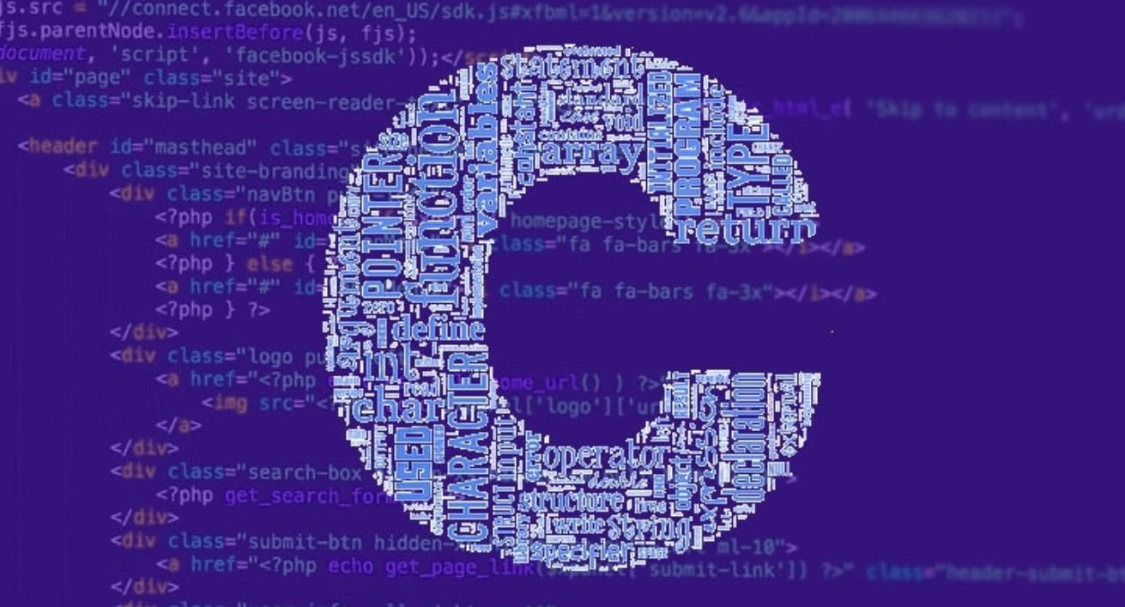
6. 1972 — Lenguaje C
- Creador: Dennis Ritchie.
- Logotipo o imagen: Letra C o logotipo del lenguaje C.
- Característica: Permitió desarrollar sistemas operativos y programas eficientes. Influyó en muchos lenguajes posteriores.

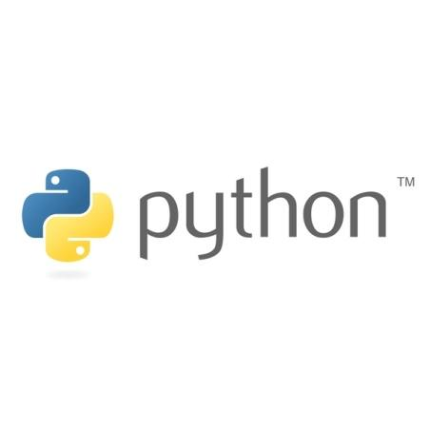
7. 1991 — Python
- Creador: Guido van Rossum.
- Logotipo o imagen: Logo de Python, con dos serpientes azules y amarillas.
- Característica: Tiene una sintaxis sencilla y legible. Se utiliza en inteligencia artificial, desarrollo web y análisis de datos.

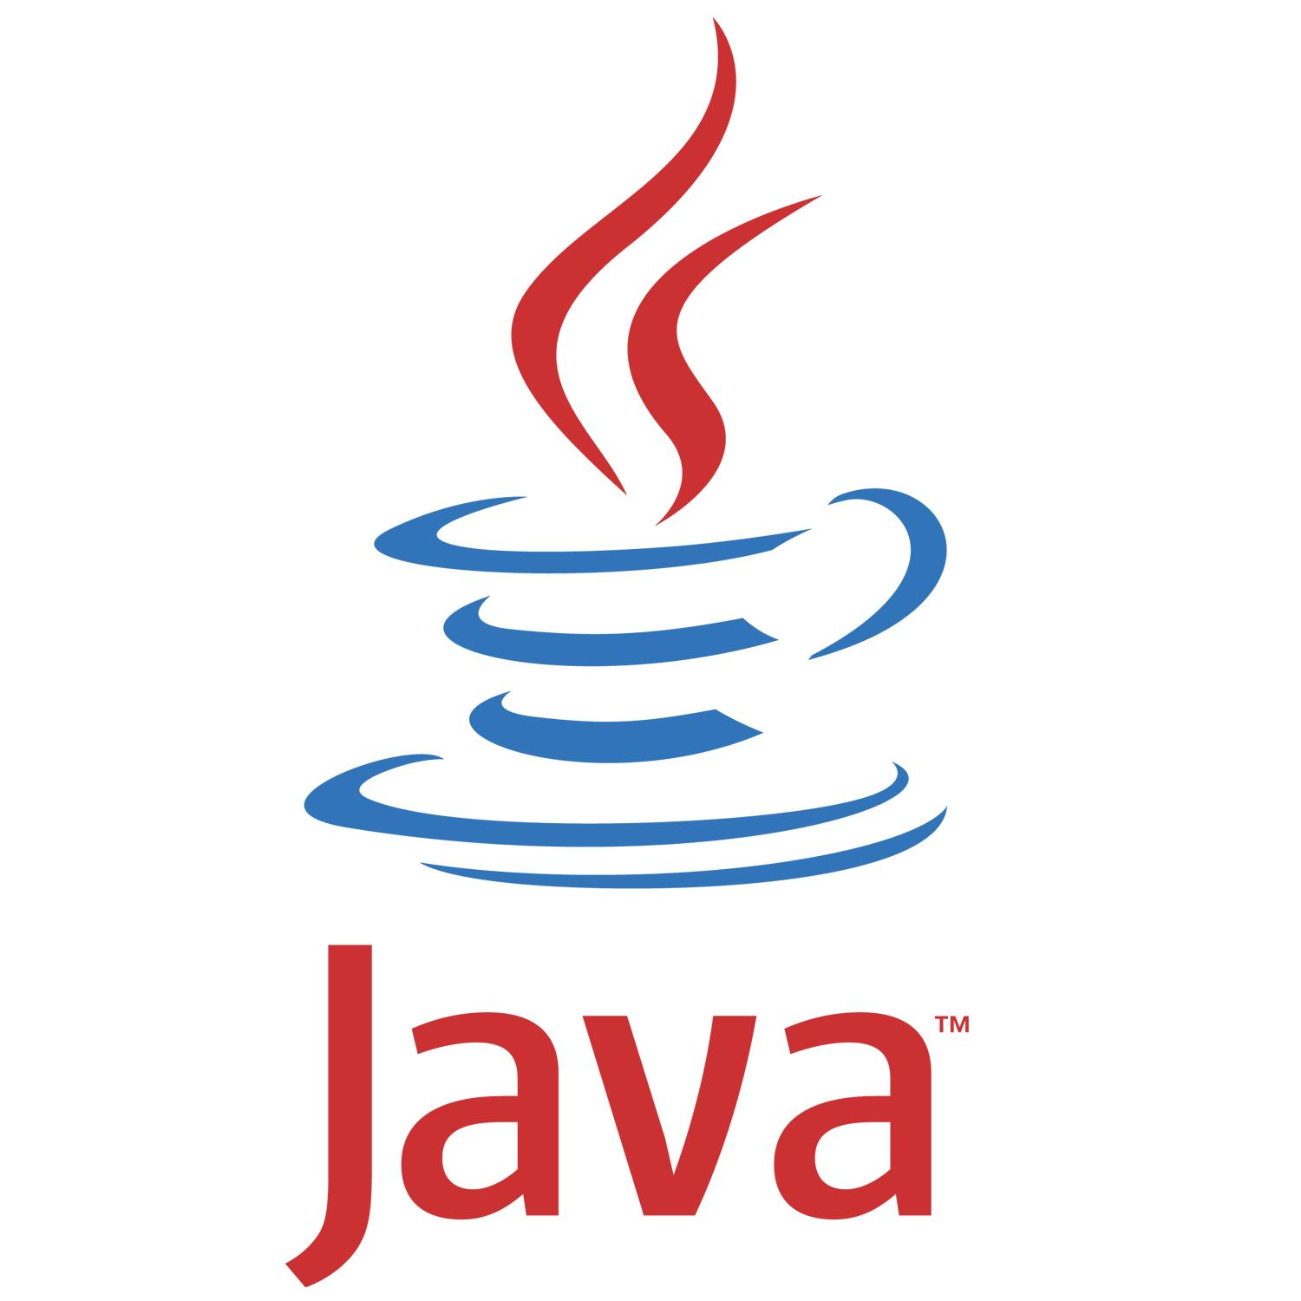
8. 1995 — Java
- Creador principal: James Gosling y su equipo de Sun Microsystems.
- Logotipo o imagen: Taza de café de Java.
- Característica: Permite ejecutar programas en diferentes sistemas mediante una máquina virtual Java.


9. 2021 — GitHub Copilot
- Desarrolladores: GitHub y OpenAI, con tecnología de inteligencia artificial.
- Logotipo o imagen: Logo de GitHub Copilot.
- Característica: Ayuda a escribir código mediante sugerencias automáticas generadas por inteligencia artificial.

